Пользовательская документация

После входа в информационную систему пользователь попадает на главную страницу, ознакомиться с ней можно на рисунке 1. Из интерактивных элементов здесь всего 2 кнопки, кнопка входа под учетной записью гостя и кнопка входа в систему через уже существующую учетную запись.

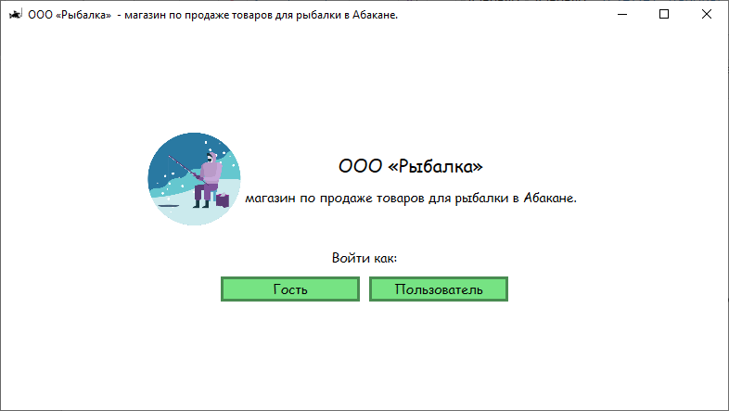

Рисунок 1 – Главная страница

Если выбрать вход через гостевую учетную запись, то откроется окно гостя, увидеть данное окно можно на рисунке 2. На данном окне больше интерактивных элементов, присутствует окно для просмотра товаров и некоторые фильтры к нему, а именно, поиск по тексту и сортировка по категориям, а также кнопка поиска и кнопка возвращения.

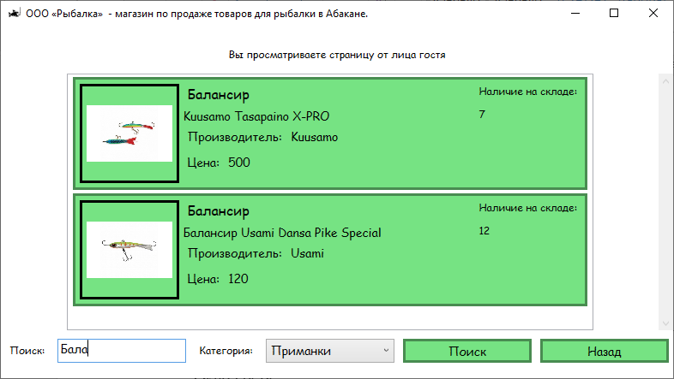

Рисунок 2 – Страница гостя

Вернемся к главной странице и выберем вход через существующую учетную запись, после чего откроется страница входа, на которой можно увидеть поля для ввода логина и пароля, а также кнопки для входа и возвращения на главную страницу, увидеть данную страницу можно на рисунке 3.

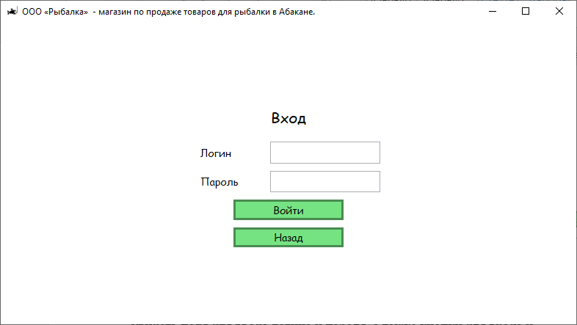

Рисунок 3 – Окно входа

После входа в учетную запись пользователь попадет на страницу, соответствующую его роли.

Страница пользователя и страница менеджера.

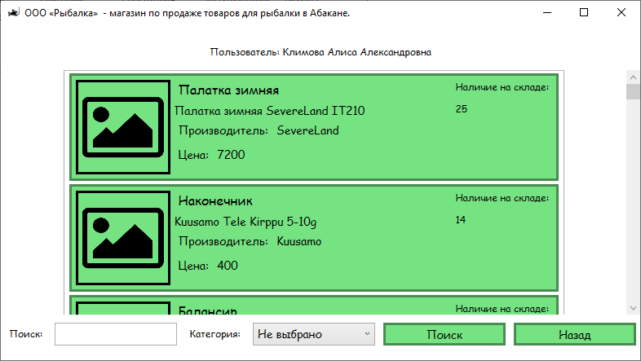

Рисунок 4 – Страница пользователя

Страница пользователя и страница менеджера очень похожи на страницу гостевой учетной записи, но с некоторыми изменениями. На странице менеджера и странице пользователя вверху страницы отображается ФИО пользователя. Отдельно на странице менеджера имеется надпись: “Окно менеджера”. Ознакомиться со страницами пользователя и менеджера можно на рисунках 4 и 5 соответственно.

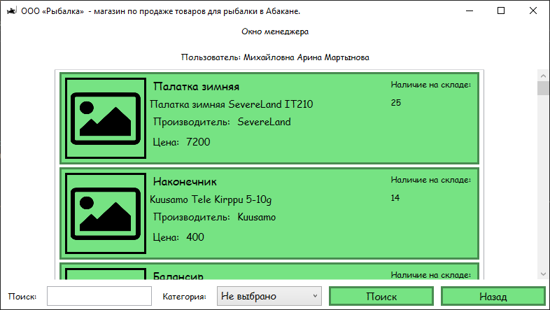

Рисунок 5 – Страница менеджера

Страница администратора.

Самая функциональная страница – страница администратора, здесь помимо стандартного функционала присутствует 3 новых кнопки: «Создать», «Изменить» и «Удалить». Ознакомиться с ней можно на рисунке 6.

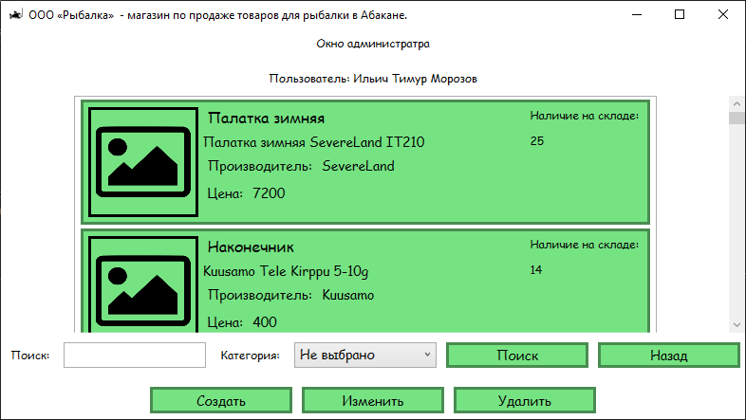

Рисунок 6 – Страница администратора

При нажатии на кнопку «Создать», откроется страница создания, увидеть её можно на рисунке 7.

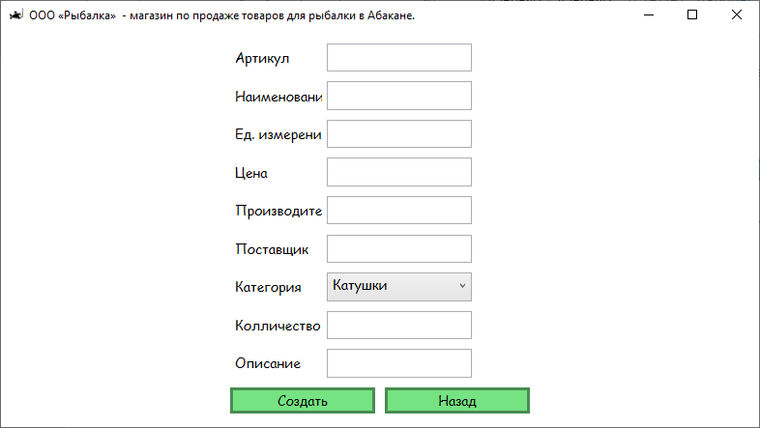

Рисунок 7 – Страница создания

При нажатии на кнопку «Изменить», откроется страница изменения, увидеть её можно на рисунке 8.

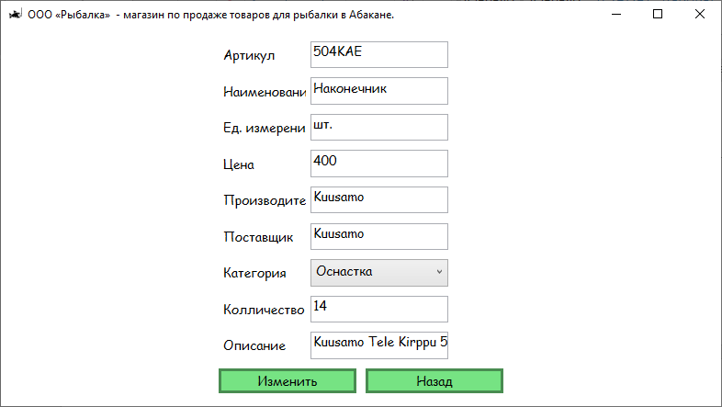

Рисунок 8 – Страница изменения

При нажатии на кнопку «Удалить», система спросит пользователя, действительно ли он хочет удалить данный элемент.